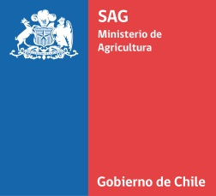
DIVISIÓN SEMILLAS
SUB DEPARTAMENTO CERTIFICACIÓN DE SEMILLAS

DESCRIPCIÓN VARIETAL
REMOLACHA (Beta vulgaris var. sacarifera.)

VARIEDAD

Marcar una cruz frente al número de código correspondiente a la característica de la variedad.

Características | Estado de expresión | Nota (1-9)
Ploidia
Germía
Color de hipocotilo
Forma de la raíz
Producción de raíz (t/ha)
Contenido de sacarosa (% de polarización)
Contenido de azúcar saco (t/ha)
Contenido de K + Na
Contenido de amino nitrógeno

